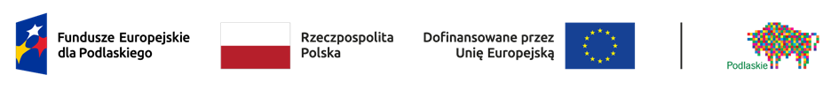

Powiatowy Urząd Pracy w Grajewie w ramach
Programu Fundusze Europejskie dla Podlaskiego 2021-2027
Priorytet VII Fundusze na rzecz zatrudnienia i kształcenia osób dorosłych
Działanie 7.1. Wspieranie zatrudnienia w regionie
realizował
projekt niekonkurencyjny
pn.„Aktywizacja zawodowa osób bezrobotnych w powiecie grajewskim (I)",
Okres realizacji projektu 15.06.2023-31.12.2023
W ramach projektu wsparciem objęto 220 osób zarejestrowanych jako bezrobotne w Powiatowym Urzędzie Pracy w Grajewie, w tym:
- 11 osób powyżej 55 roku życia,
- 118 kobiet,
- 2 osoby z niepełnosprawnościami,
- 53 osoby długotrwale bezrobotne,
- 108 osób bezrobotnych w wieku 18-29 lat

Osoby skorzystały z następujących form wsparcia:
- poradnictwo zawodowe-220 osób
- staże-69 osób
- środki na podjęcie działalności gospodarczej-49 osób
- refundacja kosztów wyposażenia/doposażenia stanowiska pracy-17 osób
- bony na zasiedlenie- 35 osób
- prace interwencyjne- 45 osób
- szkolenia- 6 osób

Efektem projektu było podjęcie zatrudnienia przez 199 osób bezrobotnych
Wartość projektu wynosiła 3.391.315,09 zł., w tym dofinansowanie z Europejskiego Funduszu Społecznego + 2.882.617,80 zł.
Wydatkowano 3.261.523,58 zł., w tym dofinansowanie z EFS+ 2.351.266,90 zł.

#FunduszeEuropejskie

